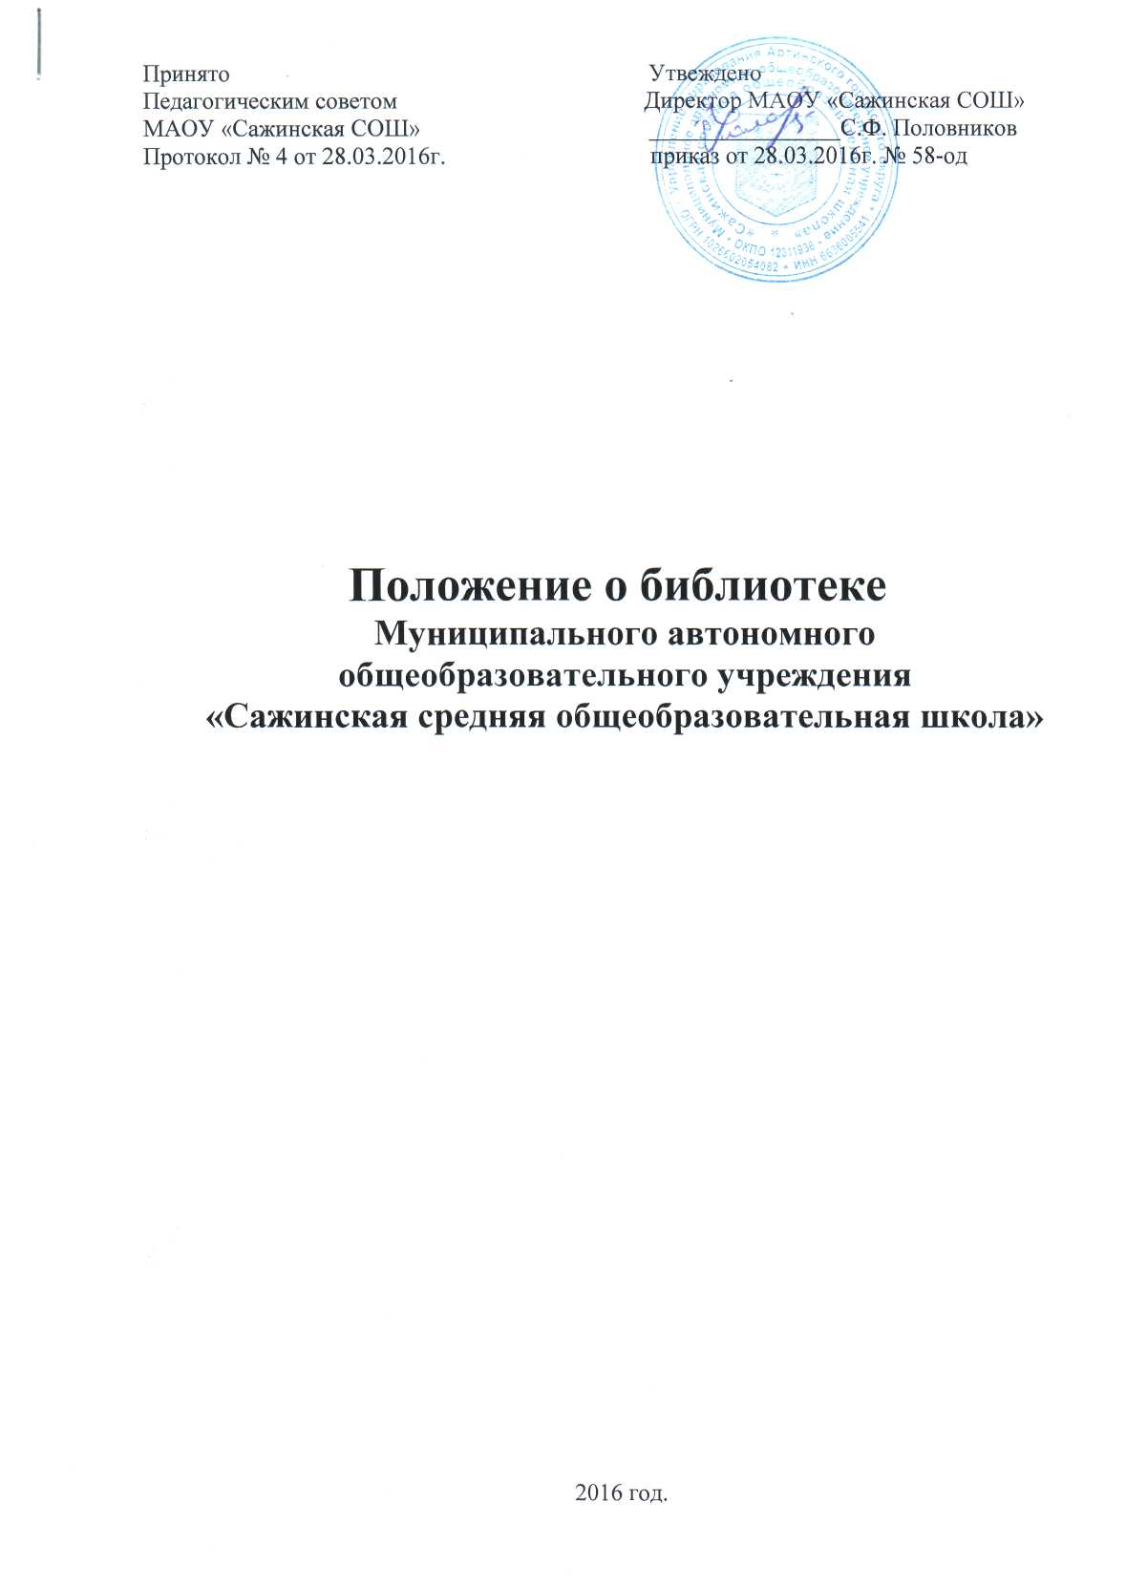

1. Общие положения
- Библиотека является структурным подразделением «МАОУ «Сажинская СОШ» (далее
Учреждение), с функциями сбора, аналитико-синтетической переработки и распростране
ния информации. Деятельность библиотеки обеспечивает свободный доступ к различным
видам информационных ресурсов.
- Цели школьной библиотеки соотносятся с целями Учреждения: формирование общей
культуры личности обучающихся на основе усвоения обязательного минимума содержания
общеобразовательных программ; их адаптация к жизни в обществе; создание основы для
осознанного выбора и последующего освоения профессиональных образовательных про
грамм; воспитание гражданственности, патриотизма и трудолюбия; уважения к правам и
свободам человека; любви к окружающей природе, Родине, семье; формирование здорового
образа жизни.
- Библиотека руководствуется в своей деятельности следующими нормативными доку
ментами:

- Федеральный закон Российской Федерации от 29 декабря 2012 г. N 273-ФЗ "Об
образовании в Российской Федерации"
- Федеральный закон Российской Федерации от 29 декабря 1994 г. N 78-ФЗ «О
библиотечном деле» (с изменениями от 02.07.2013 г.);
- Федеральный закон Российской Федерации от 25 июля 2002 г. № 114-ФЗ «О
противодействии экстремистской деятельности»;
- Федеральный закон Российской Федерации от 24 июля 1998 г. № 124-ФЗ « Об
основных гарантиях прав ребенка в Российской Федерации»;
- Федеральная целевая программа развития образования на 2016-2020 годы;
- Положение о библиотеке МАОУ «Сажинская СОШ».

- Деятельность библиотеки основывается на принципах демократии, гуманизма, общедо
ступности, приоритета общечеловеческих ценностей, гражданственности, свободного раз
вития личности.
- Порядок пользования источниками информации, перечень основных услуг и условия
их предоставления определяются Положением о библиотеке и Правилами пользования
библиотекой, утвержденными директором Учреждения.
- Учреждение несет ответственность за доступность и качество библиотечно-
информационного обслуживания библиотеки.
1.7. Организация обслуживания участников образовательного процесса производится в
соответствии с правилами техники безопасности и противопожарными, санитарно-
гигиеническими требованиями.
2. Основные задачи 2.1. Основными задачами библиотеки являются:
- обеспечение участникам образовательного процесса: обучающимся, педагогическим ра
ботникам, другим работникам учреждения (далее пользователям) - доступа к информации,
знаниям, идеям, культурным ценностям посредством использования библиотечно-
информационных ресурсов Учреждения на различных носителях: бумажном (книжный
фонд, фонд периодических изданий); магнитном (фонд аудио- и видеокассет); цифровом
(диски); коммуникационным (компьютерные сети) и иных носителях;
- воспитание культурного и гражданского самосознания, помощь в социализации обучаю
щегося, развитии его творческого потенциала;
- формирование навыков независимого библиотечного пользователя: обучение поиску,
отбору, критической оценке информации и в дальнейшем её практическому применению;
- совершенствование предоставляемых библиотекой услуг на основе внедрения новых ин
формационных технологий и компьютеризации библиотечно-информационных процессов,
формирование комфортной библиотечной среды.
3. Основные функции Для реализации основных задач библиотека:

3.1. Формирует фонд библиотечно-информационных ресурсов Учреждения:
- комплектует универсальный фонд учебными, художественными, научными, справочными,
педагогическими и научно-популярными документами на разных носителях информации;
- пополняет фонд информационными ресурсами сети Интернет, базами и банками данных
других учреждений и организаций, не нарушая авторских прав;
- аккумулирует фонд документов, создаваемых в общеобразовательном учреждении (пуб
ликаций и работ педагогов Учреждения, лучших научных работ и рефератов обучающихся
и др.);
- осуществляет размещение, организацию и сохранность документов;

- Создает информационную продукцию и обеспечивает информирование пользователей
о ней;
- Организует и ведет справочно-библиографический аппарат: картотеки (систематиче
скую картотеку статей периодических изданий, тематические картотеки); базы данных в
электронном каталоге;
- Разрабатывает рекомендательные библиографические пособия (списки, обзоры, указа
тели и т.п.).
- Осуществляет дифференцированное библиотечно-информационное обслуживание обу
чающихся:

- предоставляет информационные ресурсы на указанных носителях на основе изучения их
интересов и информационных потребностей;
- создает условия для реализации самостоятельности в обучении, познавательной, творче
ской деятельности с опорой на коммуникацию; способствует развитию навыков самообу
чения;
- организует обучение навыкам независимого библиотечного пользователя и потребителя
информации, содействует интеграции комплекса знаний, умений и навыков работы с кни
гой и информацией, формированию УУД;
- оказывает информационную поддержку в решении задач, возникающих в процессе их
учебной, самообразовательной и досуговой деятельности;
- организует массовые мероприятия, ориентированные на развитие общей, и читательской
культуры личности, содействует развитию критического мышления;
- содействует членам педагогического коллектива и администрации учреждения в органи
зации образовательного процесса и досуга обучающихся (просмотр видеофильмов, дисков,
презентаций, электронных учебников, Интернет-ресурсов и развивающих компьютерных
игр).
3.6. Осуществляет дифференцированное библиотечно-информационное обслуживание
педагогических работников:
- выявляет информационные потребности и удовлетворяет запросы, связанные с обучени
ем, воспитанием и здоровьем детей;
- выявляет информационные потребности и удовлетворяет запросы в области педагогиче
ских инноваций и новых технологий;
- содействует профессиональной компетенции, повышению квалификации, проведению
аттестации;

- Осуществляет текущее информирование (обзоры новых поступлений и публикаций);
- Способствует проведению занятий по формированию информационной культуры;
- Является базой для проведения практических занятий по работе с информационными
ресурсами.
3.10. Осуществляет дифференцированное библиотечно-информационное обслуживание
родителей (законных представителей) обучающихся:
- информирует о новых поступлениях в библиотеку;
- консультирует по вопросам учебных изданий для обучающихся.

4. Организация деятельности библиотеки
- Наличие укомплектованной библиотеки в Учреждения обязательно.
- Структура библиотеки, помимо традиционных отделов (абонемент, читальный зал),
включает отдел учебников, компьютерную зону, сканер и принтер;
- Библиотечно-информационное обслуживание осуществляется на основе библиотечно-
информационных ресурсов в соответствии с учебным и воспитательным планами Учрежде
ния, программами, проектами и планом работы библиотеки.
- Библиотека вправе предоставлять платные библиотечно-информационные услуги, пе
речень которых определяется Положением о платных услугах.
- Спонсорская помощь, полученная библиотекой в виде целевых средств на комплекто
вание фонда и закупку оборудования, не влечет за собой снижения нормативов и (или)
абсолютных размеров финансирования из бюджета Учреждения. Денежные средства за
сданную библиотекой макулатуру расходуются на улучшение материально-технической
базы библиотеки, подписку профессиональных изданий, комплектование фонда докумен
тов.
- В целях обеспечения модернизации библиотеки в условиях информатизации образова
ния и в пределах средств выделяемых учредителем, Учреждение обеспечивает библиотеку:

- гарантированным финансированием комплектования библиотечно-информационных ре
сурсов (в смете учреждения выводится отдельно);
- необходимыми служебными и производственными помещениями в соответствии со
структурой библиотеки и нормативами по технике безопасности эксплуатации компьюте
ров (отсутствие высокой влажности, запыленности помещений) и в соответствии с положе
нием СанПиН;
- современной телекоммуникационной и копировально-множительной техникой и необхо
димыми программными продуктами;
- ремонтом и сервисным обслуживанием техники и оборудования библиотеки;
- библиотечным оборудованием и канцелярскими принадлежностями.

- Общеобразовательное учреждение создает условия для сохранности аппаратуры, обо
рудования и имущества библиотеки.
- Ответственность за систематичность и качество комплектования основного фонда биб
лиотеки, комплектование учебного фонда в соответствии с федеральными перечнями учеб
ников и учебно-методических изданий, создание необходимых условий для деятельности
библиотеки несет директор Учреждения в соответствии с Уставом учреждения.
- В библиотеке запрещается издание и распространение печатных, аудио-, аудиовизуаль
ных и иных материалов, негативно влияющих на несовершеннолетних, и (или) содержащих
хотя бы один из признаков, предусмотренных частью первой статьи 1 Федерального закона
от 25 июля 2002 г. № 114-ФЗ "О противодействии экстремистской деятельности", не допус
кается наличия экстремистских материалов, призывающих к осуществлению экстремист
ской деятельности либо обосновывающих или оправдывающих необходимость осуществ
ления такой деятельности.

- В библиотеке размещается утвержденный федеральным органом исполнительной
власти «Федеральный список экстремистской литературы, запрещенной к распространению
на территории Российской Федерации».
- Ежеквартально библиотекарь проводит сверку имеющихся в фондах библиотеки до
кументов с Федеральным списком экстремистских материалов, по результатам составляет
акт сверки, который предоставляется директору Учреждения.
- Ответственный за работу контент - фильтров регулярно, не реже 1 раза в квартал,
проверяет работу контент -фильтров по блокированию доступа с компьютеров, установ
ленных в библиотеке, к сайтам и электронным документам, включенным в «Федеральный
список экстремистских материалов».

4.13. Режим работы библиотеки определяется библиотекарем в соответствии с правилами
внутреннего распорядка Учреждения. При определении режима работы библиотеки преду
сматривается:
- один час рабочего времени ежедневно на выполнение внутрибиблиотечной работы;
- один раз в месяц - санитарный день, в который обслуживание пользователей не произво
дится;
- не менее одного раза в квартал - методического дня для выезда в районный центр (полу
чение информации в методкабинете, центральной детской и взрослой библиотеках), в дру
гие школьные библиотеки с целью обмена опытом.
4.14. В целях обеспечения рационального использования информационных ресурсов в ра
боте с детьми и юношеством библиотека Учреждения взаимодействует с библиотеками
Министерства культуры РФ.
5. Управление. Штаты
- Управление библиотекой осуществляется в соответствии с законодательством РФ,
субъектов РФ и Уставом учреждения.
- Общее руководство деятельностью библиотеки осуществляет директор Учреждения.
Руководство библиотекой осуществляет библиотекарь, который несет ответственность в
пределах своей компетенции перед обществом и директором Учреждения, обучающимися,
их родителями (иными законными представителями) за организацию и результаты деятель
ности библиотеки в соответствии с функциональными обязанностями, предусмотренными
квалификационными требованиями, трудовым договором и Уставом Учреждения.
- Библиотекарь школы назначается директором Учреждения, является членом педагоги
ческого коллектива и входит в состав педагогического совета Учреждения.
- Методическое сопровождение деятельности библиотеки обеспечивает специалист (ме
тодист) по учебным фондам и школьным библиотекам органа управления образованием,
учреждения системы переподготовки и повышения квалификации, регионального инфор
мационного центра.
- Библиотекарь разрабатывает и представляет руководителю Учреждения на утвержде
ние следующие документы:

- Положение о библиотеке;
- Правила пользования библиотекой;
- Положение о порядке обеспечения учебниками и учебными пособиями обучающихся;
- Положение о платных услугах библиотеки;
- Планово-отчетную документацию;
- Режим работы библиотеки.

- Библиотекарь своевременно проводит сверку имеющейся и поступающей литературы в
Лицее с Федеральным списком экстремистской литературы, запрещенной к распростране
нию на территории Российской Федерации
- Библиотекарь размещает информацию о деятельности библиотеки на школьном сайте;
- На работу в библиотеку принимаются лица, имеющие необходимую профессиональ
ную подготовку, соответствующую требованиям квалификационной характеристики по
должности и полученной специальности, подтвержденную документами об образовании и
(или) квалификации.
- Работники библиотеки могут осуществлять педагогическую деятельность. Совмещение
библиотечно-информационной и педагогической деятельности осуществляется работником
библиотеки только на добровольной основе.
5.10. Трудовые отношения работников библиотеки и общеобразовательного учреждения
регулируются трудовым договором, условия которого не должны противоречить законода
тельству РФ.

